QCM
Niveau Première S
Thème 2B : La production animale : une rentabilité énergétique réduite
Pour chaque question, il vous est donné quatre propositions A, B, C et D.
Une, deux ou trois propositions peuvent être exactes.
Répondez en cochant la ou les propositions exactes.

QUESTION N°1
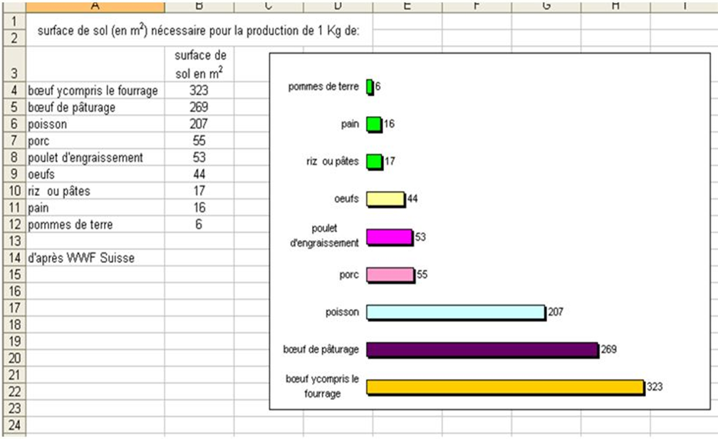
http://svt.ac-dijon.fr/schemassvt/article.php3?id_article=2341

Le graphique montre que :
A) - consommer de la viande a le même impact écologique que consommer un produit végétal.
B) - consommer un produit végétal a moins d'impact écologique que consommer de la viande.
C) - avec 44 m² on peut produire 1kg d’œufs
D) - on peut produire 16 kg de pain avec 1 m²

QUESTION N°1 : A : Faux, B : Vrai, C : Vrai, D : Faux.

QUESTION N°2
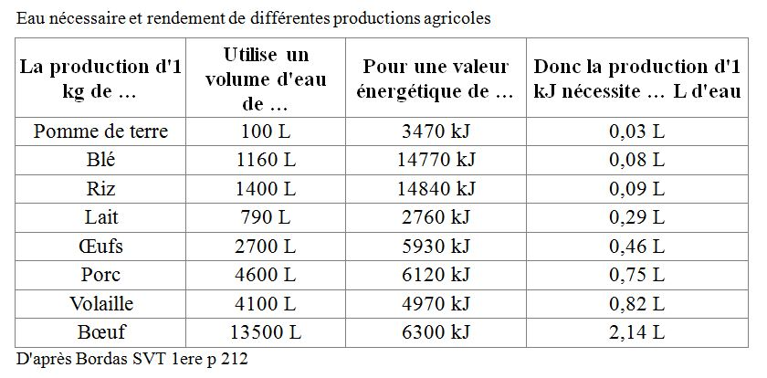

A) - La quantité d'eau nécessaire pour produire 1kJ de pomme de terre est inférieure à la quantité d'eau nécessaire pour produire 1kJ de riz.
B) - La production animale nécessite plus d'eau que la production végétale.
C) - La production d'1kg de lait nécessite plus d'eau que la production d'1kg de riz.
D) - 1 kg de volaille a une valeur énergétique de 4970 kJ

QUESTION N°2 : A : Vrai, B : Vrai, C : Faux, D : Vrai.

QUESTION N°3

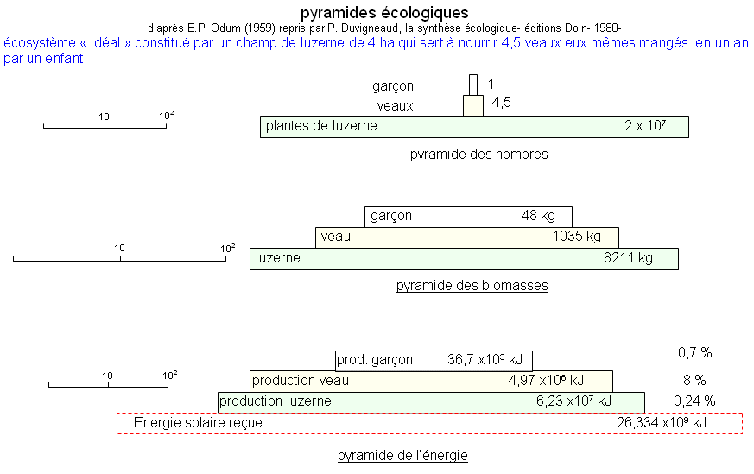
Dans cet exemple de pyramide des biomasses :
A) - le garçon a consommé 48 kg de veau
B) - le veau est un producteur secondaire
C) - lors du passage d'un niveau à l'autre de la pyramide il y a de nombreuses pertes de biomasse.
D) - il faut 8211kg de luzerne pour produire 1035 kg de veau

QUESTION N°3 : A : Faux, B : Vrai, C : Vrai, D : Vrai.

QUESTION N°4
Les petits poissons menacés par les fermes aquacoles
Jusqu'à récemment, les petits poissons (sardines, harengs, anchois et leurs semblables) n'étaient pas surexploités, en raison de l'absence de réels débouchés pour cette pêche. Mais aujourd'hui, ces "poissons-fourrage", comme on les surnomme, sont largement utilisés dans l'agriculture et l'aquaculture : 90 % sont broyés et transformés en farine de poisson et huile de poisson, aliments pour le bétail et les fermes d'élevage – qui produisent la moitié des poissons et fruits de mer consommés dans le monde –, contre seulement 10 % pour la consommation humaine. Résultat : les petits poissons représentent actuellement 37 % de l'ensemble de la pêche dans le monde contre 8 % il y a cinquante ans.
Au-delà du déclin de ces petits poissons, qui ont déjà disparu de certaines régions (mer Noire, Namibie), cette surpêche d'un maillon essentiel des écosystèmes marins met aussi en danger les prédateurs qui en dépendent pour leur nourriture, à savoir les gros poissons, les oiseaux de mer et les mammifères marins.
http://ecologie.blog.lemonde.fr/2012/04/12/les-petits-poissons-menaces-par-les-fermes-aquacoles/

Les poissons-fourrage :
A) - sont des poissons qui sont élevés avec du fourrage
B) - sont utilisés en aquaculture pour nourrir les poissons d'élevage
C) - représentent l'essentiel des poissons pêchés pour l'alimentation humaine
D) - peuvent être pêchés en grande quantité sans nuisance pour l'écosystème marin.

QUESTION N°4 : A : Faux, B : Vrai, C : Faux, D : Faux.

QUESTION N°5
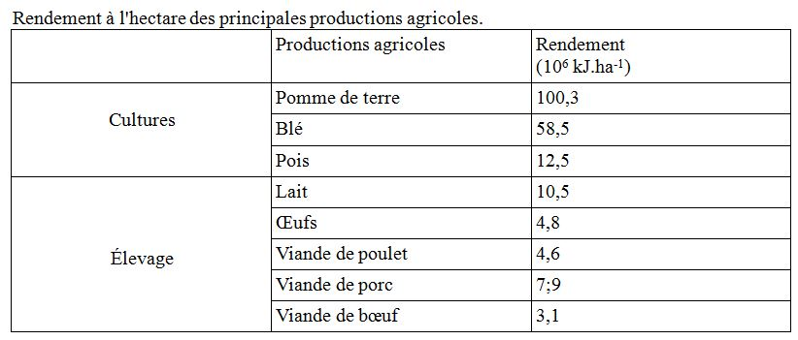
Rendement à l'hectare des principales productions agricoles.

L'élevage :
A) - a un rendement plus élevé que les cultures
B) - utilise plus de surface agricole pour produire la même quantité d'énergie qu'une culture.
C) - pour produire le lait a un meilleur rendement que l'élevage pour produire de la viande de boeuf.
D) - est un agrosystème moins efficace dans son rendement que la culture.

QUESTION N°5 : A : Faux, B : Vrai, C : Vrai, D : Vrai.

QUESTION N°6
La pyramide écologique, une réalité incontournable

Pour qu'un super prédateur comme le faucon pèlerin grossisse de 1 kg (poids adulte), il doit consommer 50 kg de carnivores de premier ordre (mésanges, chauves-souris, reptiles,...).
Pour produire ces 50 kg, ces carnivores auront dû consommer 2500 kg d'herbivores (insectes, limaces, lapins,...).
Pour produire ces 2500 kg, ces herbivores auront consommé auparavant 50 000 kg de végétaux...
Ainsi, l'énergie chimique produite par un écosystème peut-être représentée sous la forme d'une pyramide écologique dont la base est constituée par la productivité primaire nette (résultat de la photosynthèse).
d’après Bordas 1S

Dans cet écosystème :
A) - la pyramide comprend quatre niveaux trophiques
B) - la biomasse des herbivores est supérieure à celle des carnivores
C) - la quantité totale d'énergie chimique est conservée
D) - la part de matière qui passe d'un niveau trophique au suivant est inférieure ou égale à 5%

QUESTION N°6 : A : vrai, B : vrai, C : faux, D : vrai.

QUESTION N°7
L'efficacité énergétique des élevages et des cultures

Les animaux d'élevage (bovins, ovins, porcins, volailles,...) sont des producteurs secondaires : pour produire leur propre matière organique, ils consomment celle produite par les végétaux (producteurs primaires).
Les éleveurs doivent apporter une nourriture végétale aussi nourrissante que possible pour assurer une croissance rapide de leurs animaux. De jeunes vaches reçoivent un aliment préparé industriellement et contenant principalement : luzerne : 29% ; betterave : 29% ; son de blé : 21% ; orge : 4% ; maïs : 4% ; tourteau de tournesol : 4%) dont la valeur énergétique est de 5675kJ par kg.
Il faut environ 8 kg de cet aliment pour qu'une vache produise 1 kg de poids vif, soit 390 g de viande. La valeur énergétique de la viande de bœuf ainsi obtenue est de 6300 kJ par kg.
d’après Bordas 1S

On peut déduire de ces informations que :
A) - il faut apporter la même quantité d'énergie chimique pour produire 1 kg de poids vif ou 1kg de viande de bœuf.
B) - 1 kg d'aliment végétal suffit pour qu'une vache produise 1kg de poids vif
C) - 1 kg d'aliment végétal contient à peu près autant d'énergie qu'un kg de viande de bœuf
D) - l'efficacité énergétique des élevages est inférieure à celle des cultures

QUESTION N°7 : A : faux, B : faux, C : vrai, D : vrai.

QUESTION N°8
L'efficacité alimentaire de l'élevage

De sa naissance à son abattage (à l'âge de 32 mois), un bœuf est nourri avec des aliments végétaux : de l'herbe fraîche (en pâturage) : 4100 kg ; du foin : 2100 kg et des aliments concentrés à base de blé : 370 kg. Un bœuf ainsi élevé produira environ 250 kg de viande.

Les rendements à l'hectare des trois productions végétales utilisées :
- blé : 7 tonnes
- herbe pour le foin : 5 tonnes
- herbe pâturée : 3 tonnes
d’après Belin 1S
On peut déduire de ces informations que :
A) - la surface agricole nécessaire pour nourrir un bœuf en herbe fraîche est d'environ 1,4 hectare
B) - la surface agricole totale nécessaire à l'élevage d'un bœuf est d'environ 2 hectares
C) - la quantité de blé produite par la même surface serait d'environ 14 tonnes
D) - élever des animaux de boucherie ou cultiver des céréales a la même efficacité alimentaire

QUESTION N°8 : A : vrai, B : vrai, C : vrai, D : faux.

QUESTION N°9
Devenir du maïs dans deux agrosystèmes

Dans un agrosystème « champ de maïs » la biomasse récoltée peut nourrir directement les Hommes.
Dans un agrosystème de type « élevage bovin », l'alimentation du bétail peut-être assurée par le maïs ; les bovins produisent de la viande qui peut ensuite être consommée par l'Homme.

Agrosystème « champ de maïs » :
- énergie solaire incidente : 21 300 MJ par hectare de maïs et par an
- productivité du maïs : 270 MJ par hectare et par an
- besoins énergétiques d'un Homme : 4,1 MJ par an.

Agrosystème « élevage bovin » :
- énergie solaire incidente : 21 300 MJ par hectare de maïs et par an
- productivité en viande : 10,5 MJ par hectare et par an
- besoins énergétiques d'un Homme : 4,1 MJ par an
d’après Nathan 1S

On peut déduire de cette comparaison que :
A) - lorsque l'alimentation humaine est composée de maïs, l'Homme est un producteur primaire
B) - l' Homme est un consommateur secondaire quand il consomme de la viande
C) - un hectare d'un agrosystème « champ de maïs » peut théoriquement nourrir 66 hommes pendant un an
D) - un hectare d'un agrosystème de type « élevage bovin » peut théoriquement nourrir 2,6 hommes pendant un an

QUESTION N°9 : A : faux, B : vrai, C : vrai, D : vrai.

QUESTION N°10
Les élevages sont des agrosystèmes peu efficaces

Dans les écosystèmes naturels comme dans les élevages, il faut en moyenne 10 kg de nourriture pour que la masse d'un consommateur s'accroisse d'1 kg. Il faut donc l'équivalent de 10 kg de végétaux pour obtenir 1 kg de bœuf. De même, 100 kg de végétaux sont nécessaires pour produire les 10 kg de « poissons fourrages » qui permettront à un poisson d'élevage de grossir de 1 kg.
La demande en produits animaux augmente donc considérablement la pression exercée sur les ressources naturelles : les sols, l'eau, le pétrole servent à produire des végétaux dont l'énergie est à 90% dissipée par la respiration des animaux d'élevage. Il ne s'agit pas d'un phénomène marginal : 45% des céréales produites dans le monde sont actuellement destinées à l'alimentation animale.
d’après Bordas 1S

On peut déduire de ce texte que :
A) - les élevages constituent une solution durable pour nourrir l' humanité
B) - l'élevage des poissons carnivores est une solution pour protéger les écosystèmes marins
C) - consommer de la viande ou des céréales présente les mêmes inconvénients pour l'environnement
D) - les Français qui consomment 80 kg de viande par an mangent l'équivalent énergétique de 800kg de végétaux

QUESTION N°10 : A : faux, B : faux, C : faux, D : vrai.

QUESTION N°11

Dans un agrosystème, la production animale :
A) - nécessite une quantité importante de produits végétaux
B) - est énergétiquement plus rentable que la production végétale
C) - est indirectement dépendante de l’énergie solaire
D) - implique forcément un élevage intensif.

QUESTION N°11 : A : Vrai, B : Faux, C : Vrai, D : Faux.

QUESTION N°12

La pyramide de productivité d’un agrosystème :
A) - met en évidence des différences de rendement selon la place du produit dans la pyramide
B) - est une représentation des pertes d’énergie et de matière qui accompagnent le passage d’un échelon à l’autre
C) - ne prend en compte que les animaux
D) - permet de calculer la quantité de nourriture nécessaire à la production d’un kilogramme de matière pour un être vivant d’un échelon donné.

QUESTION N°12 : A : Vrai, B : Vrai, C : Faux, D : Vrai.

QUESTION N°13

La consommation de produits animaux :
A) - peut avoir des impacts environnementaux variables
B) - implique l’utilisation de grandes surfaces agricoles
C) - ne nécessite pas forcément la production de matière végétale
D) - n’implique pas forcément l’utilisation d’intrants chimiques.

QUESTION N°13 : A : Vrai, B : Vrai, C : Faux, D : Vrai.

QUESTION N°14
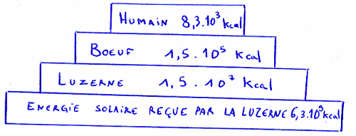
Pyramide de productivité d'un agrosystème

Dans le cas de la pyramide de productivité, il y a une perte d’énergie entre les différents niveaux
A) - seul un centième de l’énergie produite par la luzerne est transférée aux bœufs
B) - car une partie des aliments n’est pas absorbée sous forme de nutriments
C) - car une grande partie des nutriments est utilisée pour la respiration
D) - car l’Homme consomme trop de viande.

QUESTION N°14 : A : Vrai, B : Vrai, C : Vrai, D : Faux.

QUESTION N°15
Pyramide de productivité d'un agrosystème

Sur la pyramide de productivité d’un agrosystème :
A) - le consommateur primaire peut être l’Homme
B) - seul 1 pour cent de l’énergie présente à un niveau est retrouvée au niveau supérieur
C) - on peut déterminer le rendement de la production végétale et de la production animale
D) - les producteurs primaires sont des animaux ou des végétaux.

QUESTION N°15 : A : Vrai, B : Faux, C : Vrai, D : Faux.

